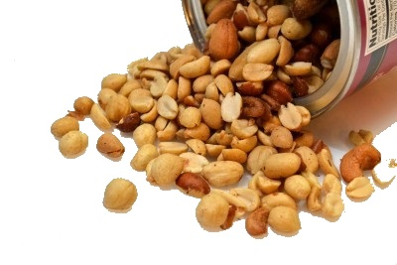
Mixed Nuts
Set I Last revised on 2018.09.01

I01-I Got Rhythm(KVF).2018.09.01.pdf
I01-I Got Rhythm(KVM).2018.09.01.pdf
I02-When It's Springtime In The Rockies(KV).pdf
I03-Ain't Misbehavin'(KVF).2018.01.31.pdf
I03-Ain't Misbehavin'(KVM).2018.01.31.pdf
I04-The Last Time I Saw Paris(KVF).2017.04.29.pdf
I04-The Last Time I Saw Paris(KVM).2017.04.29.pdf
I05-Prayer, The(KV).2017.04.29.pdf
I05-Prayer, The(V).2016.12.01.pdf
I06-The Tender Trap(KVF).2018.01.31.pdf
I06-The Tender Trap(KVM).2018.01.31.pdf
I07-On The Sunny Side Of The Street (KVF).2016.12.01.pdf
I07-On The Sunny Side Of The Street (KVM).2016.12.01.pdf
I08-Till Then(KVF).2016.11.17.pdf
I08-Till Then(KVM).2016.11.17.pdf
I09-Paper Doll(KV).2017.04.29.pdf
I10-Glow Worm(KV).2016.11.02.pdf
I11-For Sentimental Reasons(KVF).2014.11.09.pdf
I11-For Sentimental Reasons(KVM).2014.11.09.pdf
I12-When You And I Were Young, Maggie(KV).2017.04.29.pdf
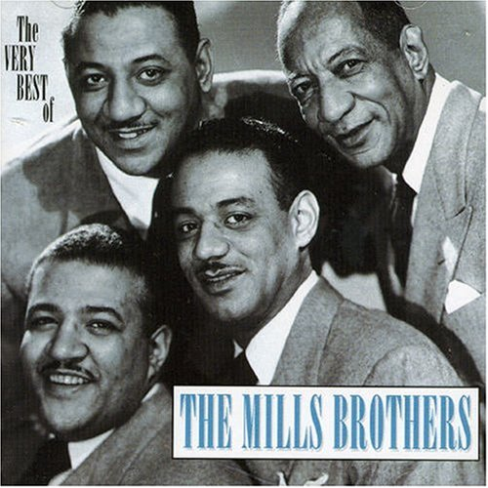
I13-Whispering(KVF).2015.09.27.pdf
I13-Whispering(KVM).2015.09.27.pdf
I14-Michael, Row The Boat Ashore(KVD).2015.03.22.pdf
I15-Just Another Polka(KV).2017.03.12.pdf
I16-Where Or When_(KVF).2016.01.25.pdf
I16-Where Or When_(KVM).2016.01.25.pdf
I17-String Of Pearls(K).2016.04.10.pdfI

